


工业无线振动传感器网络行业2023年形势分析-预计2029年全球工业无线振动传感器网络市场规模将达到11.9亿美元

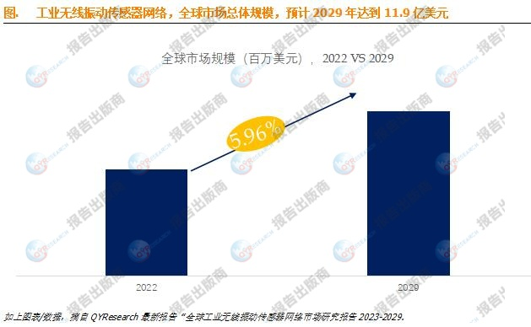
据研团队最新报告“全球工业无线振动传感器网络市场报告2023-2029”显示，预计2029年全球工业无线振动传感器网络市场规模将达到11.9亿美元，未来几年年复合增长率CAGR为6.6%。
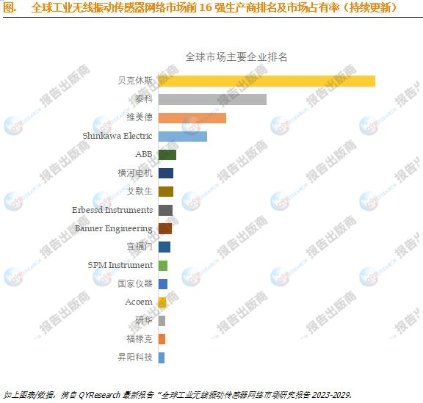
全球范围内工业无线振动传感器网络生产商主要包括Baker Hughes、TE Connectivity、Valmet、Shinkawa Electric、ABB、Emerson、Yokogawa、Erbessd Instruments、Banner Engineering、Ifm等。2022年，全球前五大厂商占有大约84.0%的市场份额。
全球范围内工业无线振动传感器网络生产商主要包括Baker Hughes、TE Connectivity、Valmet、Shinkawa Electric、ABB、Emerson、Yokogawa、Erbessd Instruments、Banner Engineering、Ifm等。2022年，全球前十强厂商占有大约94.0%的市场份额。
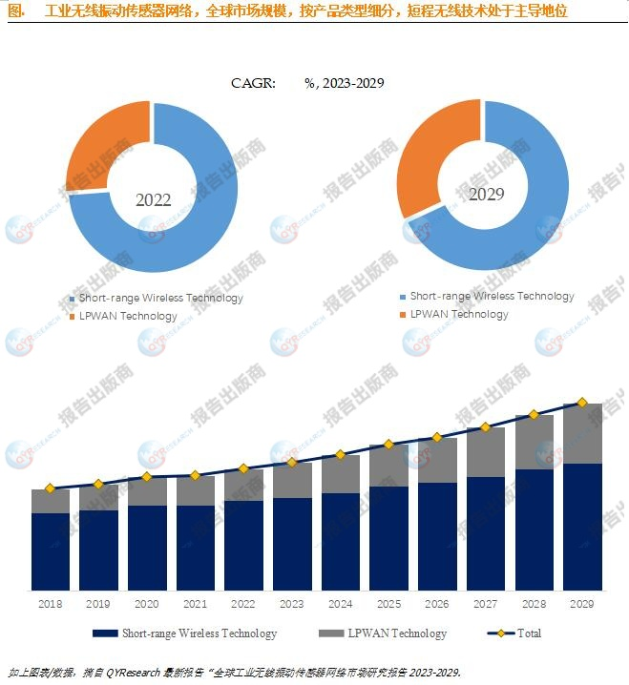
就产品类型而言，目前Short-range Wireless Technology是最主要的细分产品，占据大约73.8%的份额。
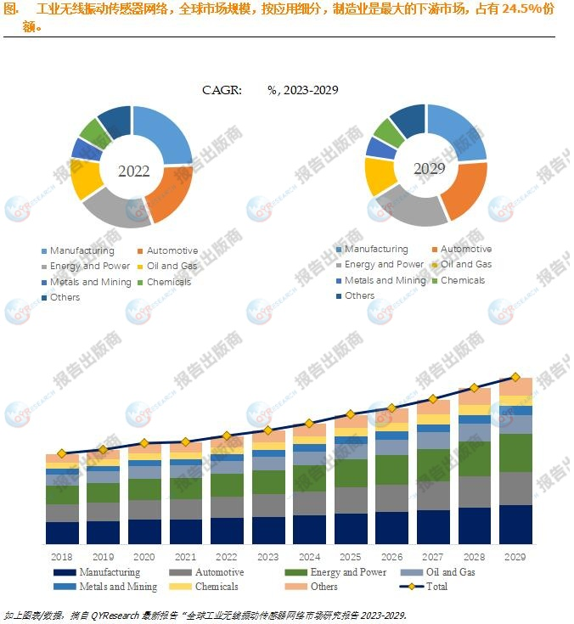
就产品应用而言，目前制造业是最主要的需求来源，占据大约24.5%的份额。
主要驱动因素:
工厂运营商对经济价格数据的需求不断增长，这增加了对无线振动传感器系统的需求。物联网 (IoT) 的兴起提高了数字无线电性能，物联网设备中的边缘计算也进一步增强了无线通信。
无线传感器可以避免运动造成的损坏，例如长拖链造成的电线弯曲、旋转运动造成的电缆扭曲和断裂等。同时消除了有线网络中连接器造成的故障因素。
随着技术的发展和新威胁的不断出现，安全维护能力的升级至关重要。 新的加密策略和隐蔽的数据传输表明无线系统的安全级别将超过有线系统。 另外，在一些危险的极端环境下，例如不方便布线的爆破场合，无线传感器可以保证人员安全。
主要阻碍因素:
无线传感器显然需要电池才能按预期运行。 使用无线传感器成功或失败的最重要因素是电池的性能。数据传输的有效性和准确性仍有待提高。
无线传感器仍然存在一些缺点。 例如，它们通常受到距离的限制，因为数据传输的速度取决于接收设备相对于传感器的位置。 相比之下，有线传感器的数据传输时间更可预测。
行业发展机遇:
随着数字化进程的不断推进，一个显而易见的教训是，对数据的需求永远不会得到满足。 然而，提供这些数据必须经济地进行。 工厂资产的状态监测也不例外。 传统安装需要使用多芯屏蔽电缆连接到机器上安装的传感器，并一直连接到中央机械保护系统。 电缆总长度可能长达数百英尺。 每个传感器都需要这个。 对于多个传感器，需要数千英尺的电缆。 无线传感器可以解决这个问题。
电池寿命的延长使得无线传感器的运行更加经济可行。 从每隔几个月更换一次电池，到每年、每两年甚至更长，突然之间，无线传感器的运行成本与有线传感器相比具有竞争力。
如今，无线振动传感器具有多种用途，其中在线状态监测是最重要的用途。 各种各样的无线协议允许无线加速度计以多种方式替代现有的有线解决方案。 蓝牙 5.0 网状网络技术可以轻松构建大型传感器网络。
随着科学技术的飞速发展，传感器的应用越来越广泛，振动传感信号的检测技术也越来越先进。 振动信号的准确采集和检测有利于用户对振动源信号的正确判断。 例如，当机床出现故障时，用户可以根据机床振动信号的特征推断出机床的具体问题。

